保守・サポート体制

1. 定期メンテナンス体制

当社のAGV/AMR製品に関しては、定期的なメンテナンスを実施する体制を整えております。具体的には以下の内容が含まれます：

* 点検周期：製品導入後、半年ごとに定期点検を実施し、重要部品の動作確認と清掃を行います。
* 主なメンテナンス作業：
  + 主要部品の再調整：定位センサー、カメラ、ライダー（LiDAR）などの主要部品をキャリブレーションし、精度と安定性を確保します。
  + ソフトウェアシステムのチェック：長期間の稼働によるバグの蓄積がないかを定期的に確認し、システムの最適化と更新を行います。
  + ハードウェア点検：必要に応じて、以下の作業を行います：
  + バッテリー交換
  + センサー調整
  + モーター及び可動部品の潤滑
* メンテナンス資料：操作マニュアル、トラブルシューティングガイド、メンテナンス手順書を顧客に提供し、使用者が日常的なメンテナンスを行えるようにサポートいたします。

2. 全国サポート体制

当社は、日本全国に対応可能なサポート体制を整えております。迅速なサポート対応を提供するため、以下のサポートが利用可能です：

* カスタマーサポート窓口：平日の10:00〜17:00（月曜日～金曜日）専用のサポートセンターを設置し、電話・メールによる対応いたします。顧客からの問い合わせには迅速に回答する体制を整えています。
* 現地サポート：必要に応じて技術者が現地に訪問し、問題解決やメンテナンスを行います。全国にパートナーSIerを持つことで、迅速な対応を実現しております。
* オンラインサポート：当社ウェブサイトにはFAQ、トラブルシューティングガイド、ダウンロード可能な技術資料が揃っており、顧客がオンラインで情報を得られるようになっています。

3. 導入事例

東京都新木場のJD.com社自動倉庫

JD.com 新木場の倉庫内でAMRを導入し、当社の定期メンテナンスにより24か月連続で故障ゼロを実現しました。半年ごとの定期点検と、バッテリー交換・センサー調整を実施することで、常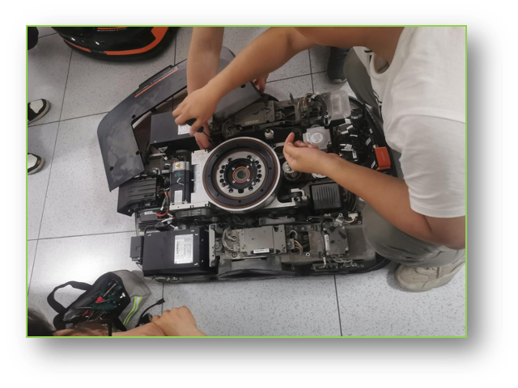に高い稼働率を維持しています。また、平日のカスタマーサポート対応により、現地での小規模なトラブルにも迅速に対応しました。